TÌM KIẾM BẰNG GOOGLE CUSTOM SEARCH

- Vào địa chỉ http://code.google.com/apis/customsearch/
- Nhắp link Log in to Custom Search ( http://www.google.com/coop/manage/cse/create/1 ) để login
- Khai báo các thông số
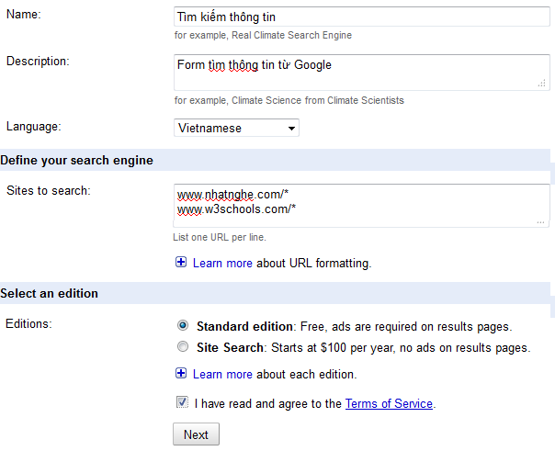
Name: Đặt tên nút tìm kiếm
Description: Mô tả
Language: Ngôn ngữ trình bàu
Site to search: Site sẽ tìm kết quả
Chọn I have read…
Nhắp nút Next

- Chọn kiểu trình bày form rồi nhắp Next
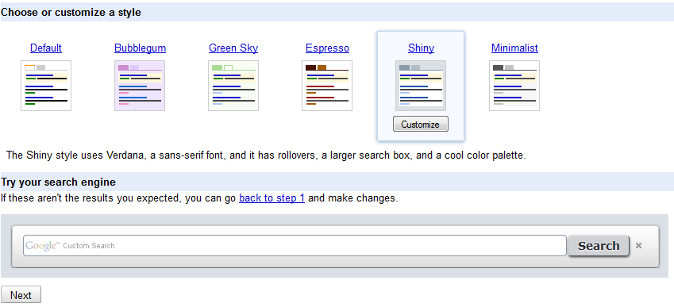
- Copy đoạn code vào trang web
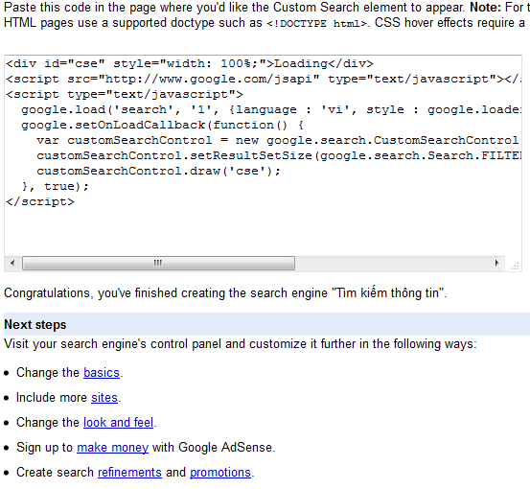
- Nếu muốn chỉnh lại các thông số đã khai báo trong các bước trên thì nhắp link basics
Nếu muốn thêm bớt site tìm kiếm thì nhắp link Sites
Để chỉnh layout và style thì nhắp link look and feel
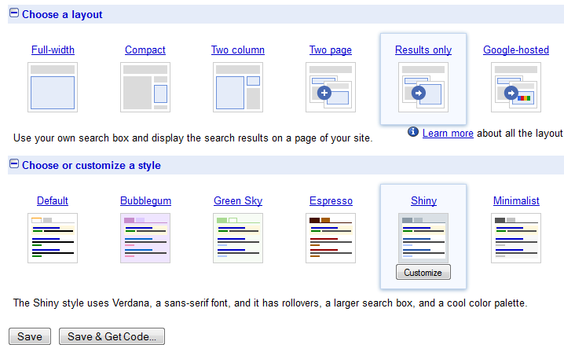
Result only: Chọn result only rồi nhắp Save & GetCode, bạn sẽ được đoạn code . Lấy code đó bỏ vào trang web hiện kết quả tìm kiếm. Sau đó bạn tạo 1 trang khác có chứa có textfield tên q để submit đến trang kết quả
Google-hosted: Chọn mục này rồi nhắp Save & GetCode, bạn sẽ được đoạn code . Lấy code đó bỏ vào trang web – nơi muốn hiện form. Kết quả tìm sẽ được chuyển chuyển đến trang google
Two-page: Chọn mục này nếu bạn muốn searchbox và search result ở 2 trang khác nhau trong cùng 1 cửa sổ
Two-column: Chọn mục này nếu bạn muốn searchbox và search result ở 2 vùng khác nhau trong 1 trang
Compact: Searchbox và search result chung chỗ nhau
- Để chỉnh định dạng kết quả, nhắp nút Customize trong style bạn đang chọn (hình trên) rồi chọn tab Results (hình dưới)
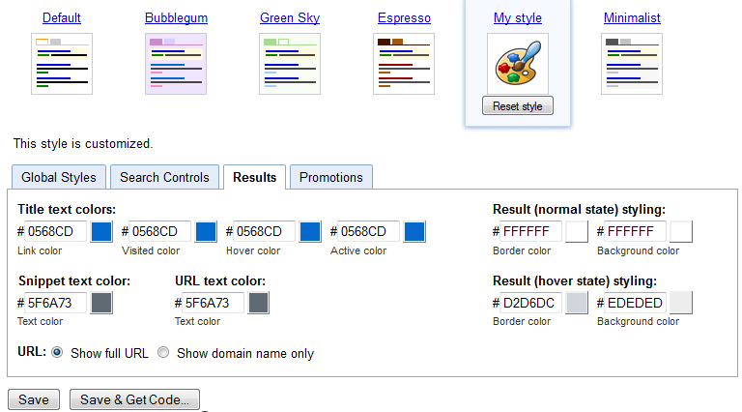
Chọn màu sắc để chỉ định như ý của bạn
- Nhắp nút Save & Get Code để lấy code đưa vào trang web

